Отчёт по лабораторной работе №4

Ярослав Антонович Меркулов

Содержание

# 1 Цель работы

Научится компилировать и собирать программы, написанные на ассемблере NASM

# 2 Выполнение лабораторной работы

1. Создаём каталог для работы с программами на языке ассемблера NASM.

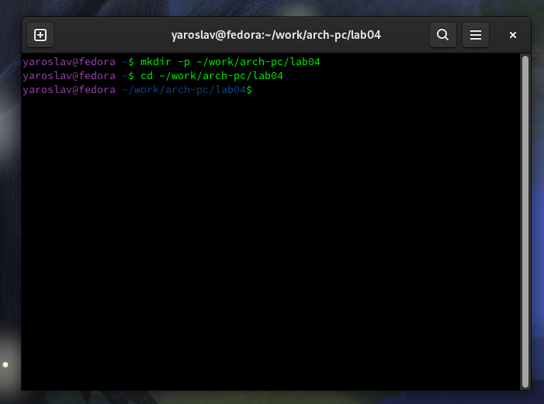

Создание каталога для работы

1. Создаём текстовый файл с именем *hello.asm*.

Создание файла с помощью touch

Создание файла с помощью *touch*

1. Открываем созданный файл с помощью *gedit*.

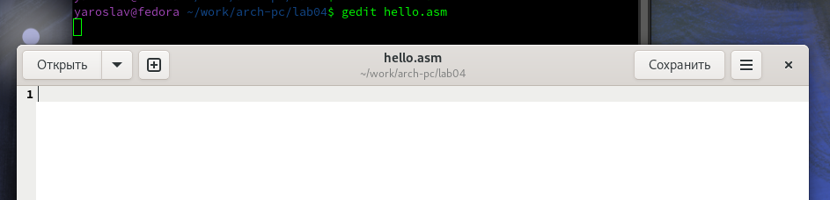

Открытый файл *hello.asm*

1. Вводим заданный текст.

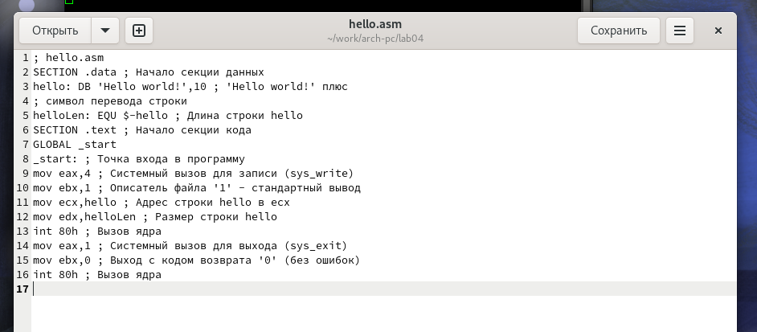

Готовый текстовый файл

1. Выполняем трансляцию с помощью *nasm*.

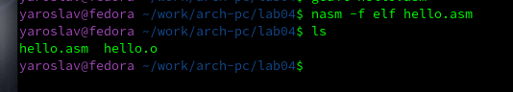

Объектный файл

1. Снова выполняем трансляцию, но с другими параметрами.

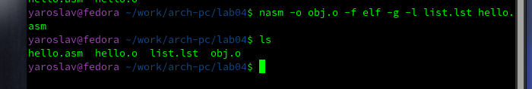

Объектный файл и файл листинга

1. Переходим к компоновке. Используем *ld*.

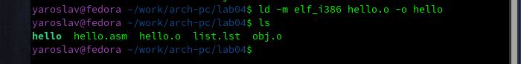

Готовый исполняемый файл

1. Используем компоновку с другими параметрами. Получаем исполняемый файл с другим названием.

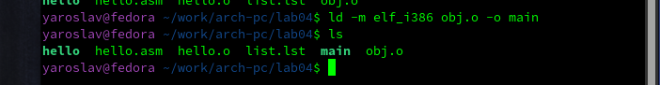

Другой исполняемый файл

1. Запускаем файл.

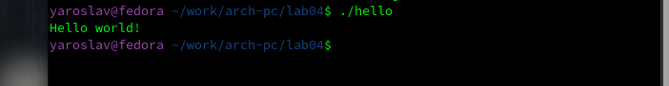

./hello и вывод

# 3 Выполнение самостоятельной работы

1. Копируем *hello.asm* и переименовываем в *lab04.asm*.

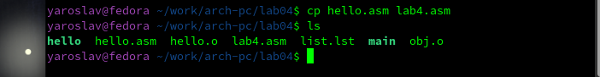

Копирование *hello.asm*

1. Открываем с помощью *gedit* файл *lab04.asm*. Меняем *Hello world!* на *Меркулов Ярослав*.

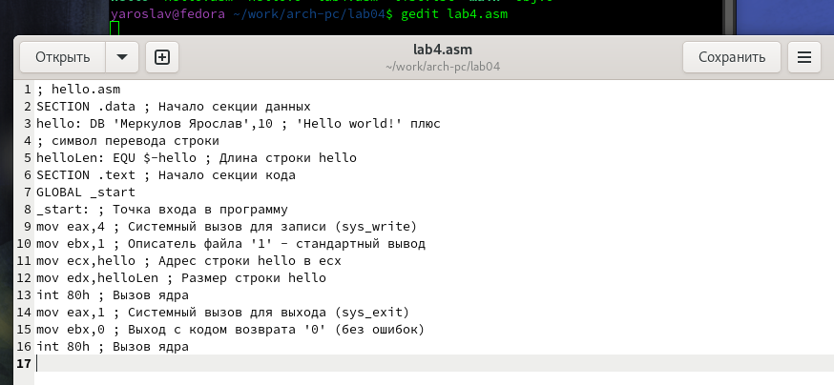

Файл *lab04.asm*

1. Оттранслируем и скомпонуем файл.

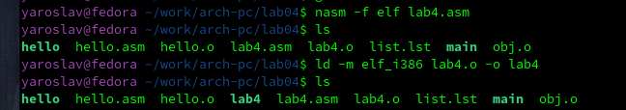

Трансляция и компоновка

1. Запускаем получившийся файл.

Работа программы

Работа программы

1. Копируем текстовые файлы в локальный репозиторий.

Копирование файлов

Копирование файлов

1. Проверяем наличие файлов.

Проверка наличия файлов

Проверка наличия файлов

1. Загружаем всё на *Github*.

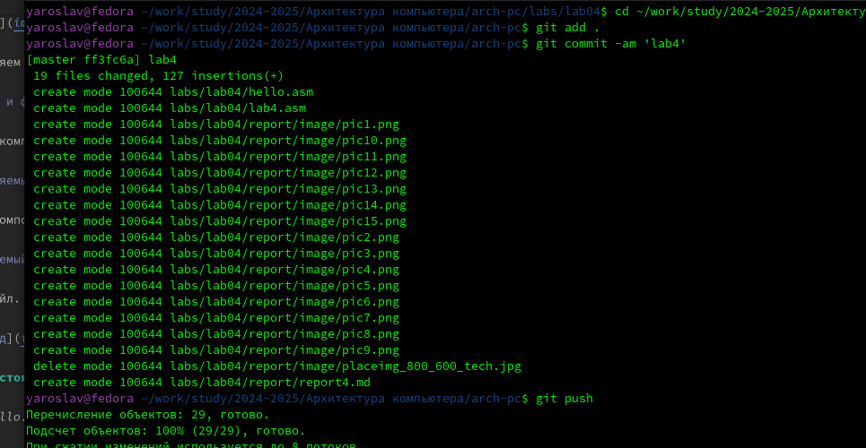

Загрузка на *Git*

# 4 Выводы

Были получены знания и умения по работе с NASM (компиляции и сборки).